###### HRVATSKO KATOLIČKO DRUŠTVO PROSVJETNIH DJELATNIKA

**HKDPD LISTIĆ, kao obično, malo**



God. XIX. Br. 5/194, SVIBANJ 2015.

**U MARIJINOM MJESECU**

Ovih sam dana pročitala prekrasnu knjigu „Spasenje dolazi od Židova”. Napisao ju je Židov Roy H. Schoeman, koji je ušao u Katoličku crkvu nakon čudesnog Božjeg zahvata u njegovu životu. Knjiga govori o ulozi židovskog naroda u Božjem planu spasenja, a omogućuje i Židovima i kršćanima dublje razumijevanje Svetog pisma, povijesne istinitosti proročanstava o Mesiji, govori o antisemitizmu i Holokaustu kao nečemu što ima korijenje u nevidljivom duhovnom svijetu, koji se suprotstavlja i kršćanstvu i židovstvu. Tako, primjerice, daje izvrsu analizu okultne i poganske prakse koje stoje iza nacizma. No, ovdje želim samo kratko osvijetliti neke trenutke iz Schoemanova života i ulogu Blažene Djevice Marije u preokretu koji mu je otvorio povratak doma, jer je upravo tako doživio prihvaćanje Krista kao Mesije i ulazak u Katoličku crkvu. Rođen je i odgajan u obitelji „konzervativnih” Židova i prakticirao vjeru do odlaska na studij matematike i informatike, nakon čega je završuio i studij ekonomije na Harvardu, gdje je ostao raditi kao profesor. U tom je periodu osjetio prazninu i besmisao pa je mir nalazio u prirodi. U jednoj šetnji doživio je milosni trenurak Božjeg otkrivenja: vidio je svoj dotadašnji život kao da ga preispituje u Božjoj prisutnosti, poslije smrti, vidio je sve zbog čega bi bio zadovoljan i zbog čega bi žalio te spoznao da je svrha i smisao njegova života voljeti Boga i služiti mu te da se nalazi u moru Božje ljubavi koja ga okružuje. Na pitanja koja je u umu postavio, dobio je istog trena odgovor. Jedino nije dobio odgovor na pitanje o imenu Boga koji mu se otkrio kao svrha i smisao života. A molio je ovako:”Daj mi da spoznam tvoje ime - nema veze ako si Buda i ako moram postati budist, nema veze ako si Apolon i ako moram postati rimski poganin, nema veze ako si Krišna i ako moram postati hinduist samo ako nisi Krist i ako ne moram postati kršćanin.” →

**BOŽJA RIJEČ – RIJEČ ŽIVOTA**



*Kad je napokon došao dan Pedesetnice, svi su bili zajedno na istome mjestu. I eto iznenada šuma s neba, kao kad se digne silan vjetar. Ispuni svu kuću u kojoj su bili. I pokažu im se kao neki ognjeni razdijeljeni jezici te siđe po jedan na svakoga od njih. Svi se napuniše Duha Svetoga i počeše govoriti drugim jezicima, kako im već Duh davaše zboriti. A u Jeruzalemu su boravili Židovi, ljudi pobožni iz svakog naroda pod nebom. Pa kad nasta ona huka, strča se mnoštvo i smete jer ih je svatko čuo govoriti svojim jezikom. Svi su bili izvan sebe i divili se govoreći: "Gle! Nisu li svi ovi što govore Galilejci? Pa kako to da ih svatko od nas čuje na svojem materinskom jeziku? Parti, Međani, Elamljani, žitelji Mezopotamije, Judeje i Kapadocije, Ponta i Azije, Frigije i Pamfilije, Egipta i krajeva libijskih oko Cirene, pridošlice Rimljani, Židovi i sljedbenici, Krećani i Arapi - svi ih mi čujemo gdje našim jezicima razglašuju veličanstvena djela Božja."*

**Dj 2, 1-13**

→ Imao je, naime, duboko ukorijenjeni otpor prema kršćanstvu jer je kršćanstvo držao neprijateljem i perverzijom židovstva. I kako mu Bog nije objavio svoje ime, odgovor je počeo tražiti sam. U potrazi je zalutao u newageovske vode, a točno nakon godinu dana od prvog milosnog iskustva, doživio je drugo. U „snu” je bio odveden u jednu prostoriju gdje je razgovarao s najljepšom ženom koju je mogao zamisliti. Iako mu to nitko nije rekao, znao je da je Blažena Djevica Marija. Postavio joj je nekoliko pitanja na koja je dobio odgovor; razgovarala je s njim, a kad je „audijencija” završila, to što se događalo savršeno mu je ostalo u sjećanju, posebno „ekstatičan doživljaj jednostavnog bivanja u njenoj prisutnosti, u čistoći i snazi njezine ljubavi”. Kad se probudio, bio je „beznadno zaljubljen u Blaženu Djevicu Mariju” i znao je da je Bog koji mu se objavio, bio Krist. Njegov prvi pokušaj da se približi kršćanstvu odveo ga je u jednu protestantsku crkvu, no kako je u razgovoru s pastorom osjetio „slabo skriveni prjezir” na Schoemanovo spominanje Marije, otišao je dalje. Ljubav prema Mariji nadahnula ga je na hodočašćenje u Marijina svetišta. Tamo je bio prisutan i na misama, a u Katoličku crkvu dovela ga je žarka želja da prima sv. Pričest, što je i naveo kao razlog svećeniku kad ga je ovaj pitao zašto se želi krstiti.

Eto, Marija uvijek nepogrješivo vodi ljude svome Sinu. Neka i nas sve ovaj mjesec Blažena Djevica dovede bliže našem Spasitelju. (M. G.)

**PRONAĐI SVOJ LIJEK**



**POZIV NA TRIBINU**

**TEMA: HRVATSKA I SVETA STOLICA – ISKUSTVO JEDNOG VELEPOSLANIKA**

**PREDAVAČ:**  **akademik EMILIO MARIN, prorektor za međunarodnu suradnju Hrvatskog katoličkog sveučilišta**

**ČETVRTAK, 21. svibnja 2015.** u **20,00** sati u Zagrebu, Palmotićeva 31 (dvorišna zgrada), u okviru redovite mjesečne tribine Društva.

Kratki sažetak: Poznate su stoljetne veze Hrvatske i Svete Stolice. U novije doba te su veze višestruko produbljene ponajviše zahvaljujući međunarodnom priznanju Hrvatske od strane Svete Stolice te pohodima papa Ivana Pavla II. i Benedikta XVI. Predavač je imao prilike na razne načine ponešto sudjelovati u tim velikim događanjima pa će iznijeti neka svoja zapažanja, a poglavito iz razdoblja kad je bio veleposlanik RH pri Svetoj Stolici (2004.-2011.).

OBAVIJEST – MOLBA ČLANOVIMA HKDPD-a

Novi zakon o udrugama traži da u popisu članova društva, uz ime člana mora pisati njegov OIB. Kako na našim pristupnicama nije mogao biti upisan OIB ( iz jednostavnog razloga što ga prije nije bilo, već je bio JMBG), moramo naknadno upisati OIB svakoga člana. Stoga vas molimo da tajnici HKDPD-a Katarini Tadić dostavite podatak o svom OIB-u telefonom ili mobitelom (i porukom).

Broj tel.: 01 234-6696 mob.:  091 5464506

ČUDO GRIMIZNE NITI

U knjizi „Spasenje dolazi od Židova“ Roy H. Schoeman navodi kako se i u Talmudu (uz Stari zavjet, jedna od temeljnih knjiga židovske religije) i u Zoharu (knjizi židovskih mističnih učenja) susreće priča o čudu grimizne niti. Radi se o tome da bi veliki svećenik jednom godišnje na Jom Kipur (Dan pokajanja) ulazio u svetinju nad svetinjama i žrtvovao za grijehe cijelog Izraela. Na vrata hramskog dvorišta izvana pričvršćivala se grimizna nit i ako bi pobijeljela, narod bi klicao – bio je to, naime, znak da su mu grijesi oprošteni, a ako bi ostala grimizne boje, bio bi tužan. (“Budu li vam grijesi kao grimiz, pobijeljet će poput snijega; kao purpur budu li crveni, postat će kao vuna” (Iz 1,18).)

U Talmudu stoji da „četrdeset godina prije uništenja Hrama grimizna nit više nikada nije pobijeljela, nego je ostala crvena“ .

Znači da se čudo prestalo događati od raspeća Isusova, kada je žrtva Starog zavjeta zamijenjena Isusovom žrtvom na križu, o čemu svjedoči i Novi zavjet, gdje se navodi da se hramska zavjesa koja je odvajala svetinju nad svetinjama, razderala na dvoje (Mt 27,51; Mk 15,38; Lk 23,45), što je simbolički označavalo kraj žrtve Starog zavjeta.

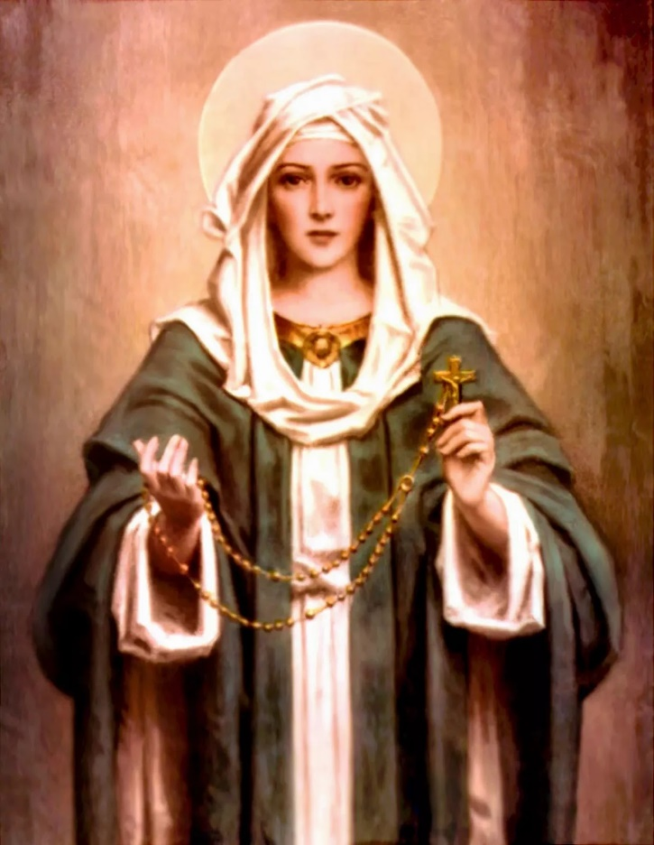

**H**RVATSKO**K**ATOLIČKO**D**RUŠTVO**P**ROSVJETNIH**D**JELATNIKAGundulićeva 12, 10000 Zagreb; internetska adresa: <http://hkdpd.blogspot.com/> ; IBAN HR5923600001101523936**,** kod uplate poziv na broj : 01 JMBG; **Skupina za Zrno**: Matija Grgat, Ana Cindarić i Stjepan Dilber, DI. Telefon uredništva: 098/1614 233.Prilozi se šalju na e-adresu**:** [matija@net.hr](mailto:matija@net.hr)